وزارة التعليم  إدارة التعليم بمنطقة :  مدرسة : |  |  |  |  |  |  | الصف : الثالث المتوسط  المادة : رياضيات  الزمن : ساعتان و نصف  التاريخ : / / 144هـ
اختبار نهائي الفصل الدراسي الثاني ( الدور الأول ) للعام الدراسي 1447هـ
الدرجة  رقما |  | الدرجة  كتابة |  |  | المصحح |  |  | المراجع
الدرجة  رقما | 40 | الدرجة  كتابة |  |  | التوقيع |  |  | التوقيع
الاسم : | رقم الجلوس :

21 درجة
السؤال الأول / اختر الإجابة الصحيحة لما يلي :
1/ أي مما يأتي ليست وحيدة حد‬‬‬‬‬‬‬‬‬‬‬ :

أ) 7 | ب) هـ^{٢} | جـ) س + 14 | د) ص
2/ تبسيط العبارة ( ب²)⁴
أ) 2ب⁴ | ب) ب ⁸ | جـ) ب ² | د) ب ⁶
3/ درجة وحيدة الحد 8 ن²هـ

أ ) 4 | ب) 3 | جـ) 1 | د) 2
4/ حل المعادلة 3ن ( ن + 2 ) = 0
أ ) 0 ، ــ 2 | ب) 1 ، 0 | جـ) 0 ، 2 | د) 3 ، 0
5/ ناتج ب ( ب^{٢} ــ ١٢ب + ١ )

أ ) ب³ + 12 ب^{٢} | ب) ب³ - 12 ب^{٢} + ب | جـ) -12ب | د) ب^{٢} - 12 ب^{٢}
6/ تحليل وحيدة الحد 12 س² ص تحليلًا تامًا :

أ)  2 × 6 × س × س × ص | ب)  2 × 2 × 3 × س × س × ص | جـ)  2 × 2 × 3 × س × ص | د)  4 × 3 × س × س × ص
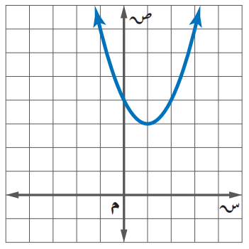

7/ رأس القطع المكافئ للتمثيل البياني :

أ) ( 1 ، 3 ) | ب) ( 3 ، 1 ) | جـ) ( 4 ، 0 ) | د) ( 2 ، 3 )
8/ المسافة بين النقطتين ( 5 ، 8 ) ، ( 5 ، 7 )

أ) 1 | ب) 2 | جـ) 0 | د) 4
9/ مرافق المقدار 4 + $\sqrt{5}$

أ) $\sqrt{5}$ | ب) 5 + $\sqrt{4}$ | جـ) 4 - $\sqrt{5}$ | د) 4 + $\sqrt{5}$
10/ تبسيط العبارة 3 $\sqrt{2}$ - 5 $\sqrt{2}$+ 4 $\sqrt{2}$ =

أ) 2 $\sqrt{6}$ | ب) 2 $\sqrt{2}$ | جـ) 12 $\sqrt{2}$ | د) 9 $\sqrt{2}$
11/ يتشابه المثلثان ، إذا كانت أضلاعهم المتناظرة :

أ) متناسبة | ب) متعامدة | جـ) متوازية | د) متقاطعة
12/ أفضل طريقة لحل المعادلة س^{٢} = 25

أ) القانون العام | ب) إكمال المربع | جـ) خاصية الجذر التربيعي | د) التمثيل البياني
13/ قيمة جـ التي تجعل ثلاثية الحدود س^{٢} + ٨ س + جـ مربعًا كاملًا
أ) 16 | ب) 8 | جـ) 4 | د) 64
14/ رسم فنان 5 لوحات فنية ، فبكم طريقة يمكنه اختيار 3 لوحات منها لعرضها في معرض فني ؟

أ) 10 | ب) 60 | جـ) 40 | د) 30
15/ يفحص مصنع قطعة من خط الإنتاج كل 10 دقائق ، نوع العينة :

أ) منتظمة | ب) بسيطة | جـ) طبقية | د) متحيزة
16/ قيمة ⁶ ق ₄

أ) 17 | ب) 15 | جـ) 12 | د) 18
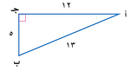

17/ في المثلث المجاور قيمة جا أ =

أ) $\frac{21}{5}$ | ب) $\frac{5}{31}$ | جـ) $\frac{21}{31}$ | د) $\frac{31}{21}$
18/ سئل كل خامس شخص يدخل المكتبة عن هوايته المفضلة :

أ) عينة عشوائية منتظمة | ب) عينة عشوائية طبقية | جـ) عينة متحيزة | د) عينة عشوائية بسيطة
19/ إذا كان التباين لمجموعة من البيانات هو 36 ، فإن الانحراف المعياري يساوي :
أ) 36 | ب) 6 | جـ) -36 | د) -6
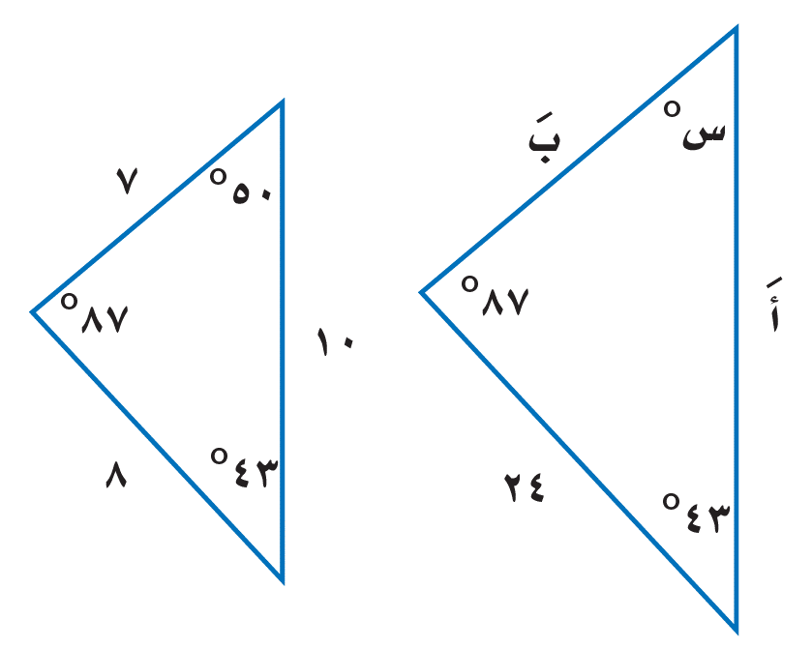

20/ في المثلثين المتشابهين ، قياس الزاوية س° =

أ) 87° | ب) 24° | جـ) 50° | د) 43°
21/ تسمى الحادثتان اللتان نتيجة أحدهما لا تؤثر على نتيجة الأخرى :
أ) حادثتان مستقلتان | ب) حادثتان غير متنافيتان | جـ) حادثتان غير مستقلتان | د) حادثتان متنافيتان

10 درجات

السؤال الثاني / ضع علامة ( ✓ ) أمام العبارة الصحيحة وعلامة ( ✘ ) أمام العبارة الخاطئة :
1- | لضرب قوتين لهما الأساس نفسه نجمع أسيهما
2- | 81 ــ جـ ^{٢} = ( 9 + جـ ) ( 9 - جـ )
3- | التمثيل البياني للدالة ص = س^{٢}+ ٣س - ١ قطع مكافئ إلى أسفل
4- | الحادثة المركبة تتكون من حادثتين بسيطتين أو أكثر
5- | الأطوال التالية تشكل أضلاع مثلث قائم الزاوية 7 ، 5 ، 6
6- | المتوسط الحسابي هو مجموع البيانات مقسومًا على عددها
7- | البيانات النوعية تُعطى بصورة قيم عددية
8- | مضروب الصفر 0! = 1
9- | إذا كان الترتيب مهمًا في المجموعة فإنها تمثل توافيق
10- | إذا كانت الحادثتان أ ، ب مستقلتين فإن ح ( أ وَ ب ) = ح ( أ ) × ح ( ب)

9 درجات
السؤال الثالث :

( أ )- أوجد ناتج :
( 5 س² - 3 س + 4 ) + ( 6 س - 3س² - 3 )

( ب )- حل المعادلة التالية باستخدام القانون العام :
س² + 8 س -9 = 0

( ج )- أوجد طول الضلع المجهول في المثلث التالي :
6
8
جـ َ

انتهت الأسئلة خالد
المملكة العربية السعودية | اختبار نهائي تجريبي | وزارة التعليم
الإدارة العامة بمكة المكرمة | اختبار نهائي تجريبي | متوسطة العز بن عبد السلام
الصف الثالث المتوسط | اختبار نهائي تجريبي | المادة / رياضيات
اسم الطالب/ : .................................................................................................................................................................................................

السؤال الأول : اختر الإجابة الصحيحة
1 | أي العبارات التالية تمثل وحيدة حد ؟ |  |  |  | ۲ | ناتج تبسيط العبارة ( - 5 س ص% )@ هو :
ا~ | س_# | ب~ | ى؛سس |  | ا~ | 25 س@ ص(! | ب~ | – 25 س@ ص(!
ج~ | س + 1 | د~ | 7 ص |  | ج~ | 5 س@ ص(! | د~ | – 5 س ص%

3 | تصنف كثيرة الحدود ( ٣ س ص - ٧ ك + ٩ )  بحسب عدد حدودها على أنها |  |  |  | 4 | الصورة القياسية لكثيرة الحدود  5 س@ – 3 س + س$ + 7
ا~ | وحيدة حد | ب~ | ثلاثية الحدود |  | ا~ | 5 س@ + س$– 3س + 7 | ب~ | س$ + 5 س@ – 3س + 7
ج~ | ثنائية الحد | د~ | ليست كثيرة حدود |  | ج~ | س$ + 5 س@ – 3س | د~ | س$ - 5 س@ + 3س + 7

5 | أوجد قيمة جـ التي تجعل ثلاثية الحدود التالية مربعاً كاملاً 49 س@ + 14 س + ج |  |  |  | 6 | مساحة مستطيل تساوي ( ص@ - 8 ص + ١٥ ) سم@ .  فأي عبارة مما يأتي تمثل طولا ممكنا للمستطيل؟
ا~ | 70 |  | 1 |  | ا~ | ( ص - ١٥ ) | ب~ | ( ص - ۲ )
ج~ | 7 |  | 14 |  | ج~ | ( ص + ٥ ) | د~ | (ص - ٣ )

7 | حلل وحيدة الحد : 15 س@ ص تحليلاً تاماً |  |  |  | 8 | بطريقة إكمال المربع حل المعادلة : س@ – 8 س = 9
ا~ | 3 × 5 × س × س × ص | ب | 3 × 5 × س@ × ص |  | ا~ | 9 ، - 1 | ب~ | 9 ، 1
ج~ | 3 × 5 × س × ص × ص | د | 15 × س × س × ص |  | ج~ | -9 ، - 1 | د~ | -9 ، 1

9 | أي ثنائية حدّ مما يأتي تمثل عاملا لكثيرة الحدود  ن$ - 16 |  |  |  | 10 | حلل كثيرة الحدود ٨ص# - ۲٤ ص@ + ١٨ص  وإذا لم يكن ذلك ممكنا فاختر «أولية».
ا~ | ( ن - 8 ) | ب | ( ن - 4 ) |  | ا~ | 8ص( ص – 3)@ | ب | ۲ص( ۲ص – 3)@
ج~ | ( ن + ۲ ) | د | ( ن + 4 ) |  | ج~ | ۲ص( ۲ص + 3)@ | د | أولية

11 | اوجد الرأس ، ومعادلة محور التماثل للتمثيل البياني |  |  | 1۲ | حل المعادلة المرتبطة بالتمثيل البياني
ا~ | ( ۲ ، 1 ) ، س = ۲ | 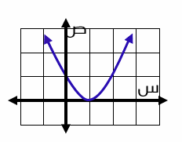 |  | ا~ | س = -1 ، س = 3 | 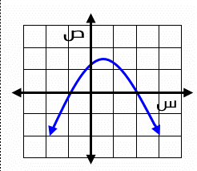
ج~ | ( 1، 0 ) ، س = 1 |  |  | ب~ | س = -1 ، س = ۲
ب~ | (۲ ، 0 ) ، س = 1 |  |  | ج~ | س = 0 ، س = 1
د~ | ( 0 ، ۲ ) ، س = ۲ |  |  | د~ | س = -1 ، س = 1

13 | 4 [5 / + ۲ [۲0/ = |  |  |  | 14 | حل المعادلة [7س/+/۲/ + 3 = 7 هو
ا~ | ۲ [5 / | ب~ | 4 [5 / |  | ا~ | س = 2 | ب~ | س = - 2
ج~ | 5 [5 / | د~ | 8 [5 / |  | ج~ | س = 14 | د~ | س = - 14

15 | الأطوال التي يمكن أن تمثل أطوال أضلاع مثلث قائم الزاوية هي : |  |  |  | 16 | منزل محمد عند النقطة ( 5 ، 7 ) ومنزل خالد عند النقطة ( 1 ، 4 ) المسافة بين منزليهما تساوي
ا~ | 5 ، 7 ، 14 | ب~ | 3 ، 6 ، 8 |  | ا~ | 5 | ب~ | 6
ج~ | 5 ، 10 ، 12 | د~ | 3 ، 4 ، 5 |  | ج~ | 7 | د~ | 8

17 | إذا دخل مساعد واثنين من أصدقائه قاعة محاضرات، فما عدد الطرق المختلفة الممكنة لجلوسهم جميعًا على ٣ مقاعد خالية في صف واحد ؟ |  |  |  | 18 | رصد محل تجاري عدد القطع التي يشتريها المتسوقون في يوم معين فكانت ٣ ، ٥ ، ٤ ، ٣ ، ٤ ، ٥ ، ٣ ، ٥ ، ٥ ، ٥، فإن مقياس النزعة المركزية
ا~ | 6 | ب~ | 5 |  | ا~ | الوسيط | ب~ | المتوسط الحسابي
ج~ | 4 | د~ | 2 |  | ج~ | المدى | د~ | المنوال

19 | إذا كانت قيمة الانحراف المعياري للبيانات تساوي 8 ، فإن قيمة التباين لها : |  |  |  | ۲0 | عند رمي مكعب أرقام فإن كلاً من الحادثتين ظهور عدد فردي أو عدد زوجي هما حادثتين
ا~ | 4 | ب~ | 16 |  | ا~ | مستقلتين | ب~ | غير متنافيتين
ج~ | 64 | د~ | 128 |  | ج~ | متنافيتين | د~ | غير مستقلتين

السؤال الثاني : ضع علامة ( ض ) أمام العبارة الصحيحة وعلامة ( ضض ) أمام العبارة الخاطئة
1 | جذور المعادلة 2ص ( ص – 4 ) = 0 هما 0 ، 4
۲ | قيمة العبارة [5 / × 3 [5 / = 15
3 | تحليل ثلاثية الحدود 3 س@ – 17 س + 20 = ( 3س+ 5) (س – 4 )
4 | الدالة ص = ٤ - س@ تمثل قطع مكافئ مفتوح لأعلى
5 | أخذ الجذر التربيعي للطرفين إحدى خطوات حل المعادلة التربيعية بإكمال المربع
6 | إذا كانت جتا ص = *؛9 ؛1 فإن قياس الزاوية بالدرجات تساوي 65 %
7 | يُعد كل من الجنسية، والبرنامج التلفزيوني المفضل مثالا على البيانات الكمية.
8 | قيمة المتوسط الحسابي للبيانات 6 ، 7 ، 8 ، 11 تساوي 40

السؤال الثالث : أجب عن جميع الأسئلة ( كل فقرة درجتين )
1 | اكتب  اكتب عبارة تمثل مساحة المنطقة المظللة في الشكل المجاور  2 س + 5  س + 2  ............................................................................................................................................................................  2 س + 5  ........................................................................................................................................................................... ...........................................................................................................................................................................  س - 2  ....................................................................................................................................................................................................................................................... ....................................................................................................................................................................................................................................................... .......................................................................................................................................................................................................................................................

۲ | يحتوي كيس على كرتين سوداء، و ٣ كرات زرقاء و ٣ كرات صفراء، و ٤ خضراء. فإذا سحبت منه كرتان عشوائيا واحدة تلو الأخرى بدون إرجاع، فأوجد احتمال أن تكون الكرات المسحوبة بالترتيب الآتي (زرقاء، خضراء).  ..................................................................................................................................................................................................................................................... ..................................................................................................................................................................................................................................................... .....................................................................................................................................................................................................................................................

3 | 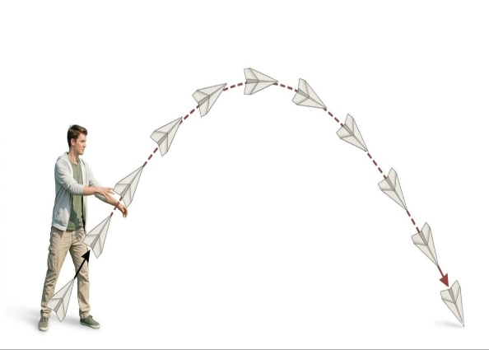  أطلق الطلاب في حصة العلوم لعبة على شكل صاروخ كما في الشكل  ع = 20ن – 5ن@  سطح الأرض  ( أ ) ما ارتقاع الصاروخ عند عودته إلى الأرض ؟  ...................................................................................................................................................  ( ب ) ما الزمن الذي استغرقه الصاروخ في الهواء قبل العودة إلى الأرض؟  ....................................................................................................................................................  ................................................................................................................................................... ......................................................................................................................................................................................................................................................  .....................................................................................................................................................................................................................................................

4 | حل المعادلة 4س@ + 5س –6 = 0 بالقانون العام  ..................................................................................................................................................................................................................................................... ..................................................................................................................................................................................................................................................... ..................................................................................................................................................................................................................................................... ..................................................................................................................................................................................................................................................... ..................................................................................................................................................................................................................................................... .....................................................................................................................................................................................................................................................  ..................................................................................................................................................................................................................................................... .....................................................................................................................................................................................................................................................

5 | 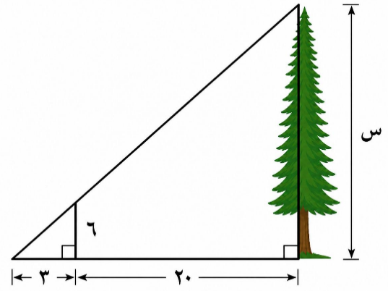  في الشكل المقابل ، إذا كان المثلثان متشابهان أوجد ارتفاع الشجرة ؟  ...............................................................................................................................................................  .................................................................................................................................................................  .................................................................................................................................................................  ................................................................................................................................................................. ...

6 | 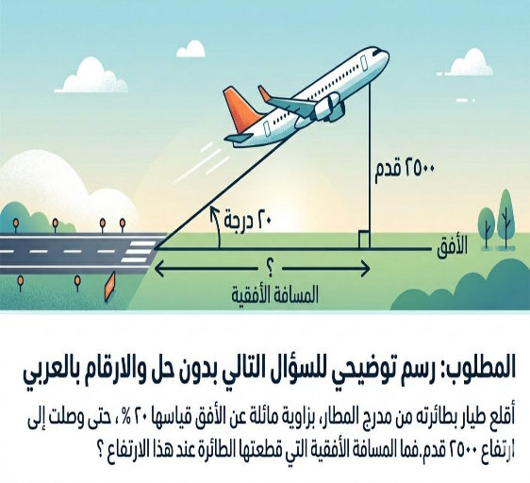  أقلع طيار بطائرته من مدرج المطار، بزاوية مائلة عن الأفق  قياسها ۲0 % حتى وصلت إلى ارتفاع 2500 قدم.  فما المسافة الأفقية التي قطعتها الطائرة عند هذا الارتفاع ؟  ...................................................................................................................................................  ...................................................................................................................................................  ...................................................................................................................................................  ..........................................................................................................................................................................................................................................................

